Jdbc连接数据库例子：

**package** com.Study;

**import** java.sql.Connection;

**import** java.sql.DriverManager;

**import** java.sql.PreparedStatement;

**import** java.sql.ResultSet;

**import** java.sql.Statement;

**public** **class** jdbc {

**public** **static** **void** main(String[] args) {

Connection con = **null**;

String url = "jdbc:mysql://localhost:3306/test?characterEncoding=UTF8";//指定字符集。

String user = "root";

String password = "rocky";

**try** {

Class.*forName*("com.mysql.jdbc.Driver");

con = DriverManager.*getConnection*(url, user, password);

Statement stm = con.createStatement();

ResultSet result = stm.executeQuery("select * from employee");

**while**(result.next())

{

System.***out***.println(result.getInt("d_id"));

System.***out***.println(result.getString("sex"));

}

PreparedStatement pst = con.prepareStatement("insert into employee(num,d_id,name,age,sex,homeaddr) value (?,?,?,?,?,?)");

pst.setInt(1, 5);

pst.setInt(2, 1004);

pst.setString(3, "王八");

pst.setInt(4, 29);

pst.setString(5, "男");

pst.setString(6, "北京");

pst.execute();

} **catch** (Exception e) {

e.printStackTrace();

}

}

}

**net start mysql报发生系统错误2**

解决方法：

1. 将非安装版的Mysql解压到某一目录。
2. 配置环境变量。
3. cmd命令台安装服务

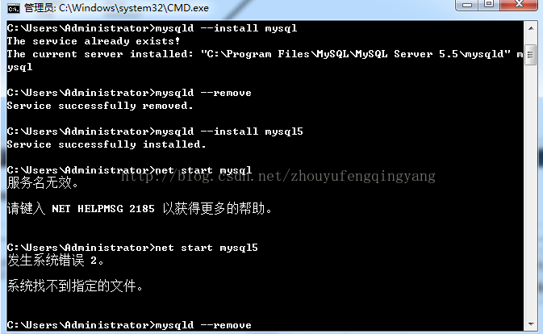

到这里会发现发现系统错误2，系统找不到指定的文件。

这是因为安装服务路径不对。

正确的方式是：要在mysql目录下安装服务

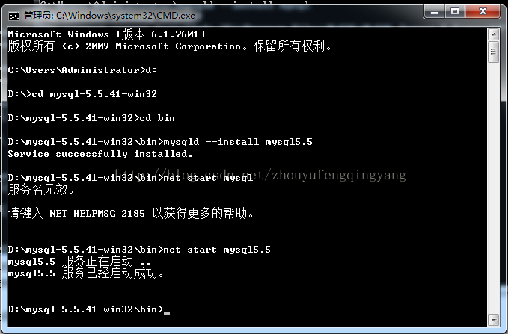

启动服务出错

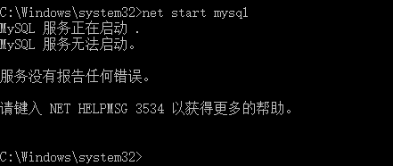

原因是data目录错误。修改下